



信息学院软件工程系

《计算机网络》实验报告

**题　　目 实验五　CISCO IOS 路由器基本配置**

**班　　级 软件工程2018级1班**

**姓　　名 赖睿朗**

**学　　号 24320182203215**

**实验时间 2020年4月19日**

**2020 年 4 月 19 日**

# 实验目的

使用 Router eSIM v1.1 模拟器来模拟路由器的配置环境；使用 CCNA Network Visualizer 6.0 配置静态路由、动态路由和交换机端口的 VLAN（虚拟局域网）。

# 实验环境

Windows10  
Router eSIM v1.1

CCNA Network Visualizer 6.0

# 实验结果

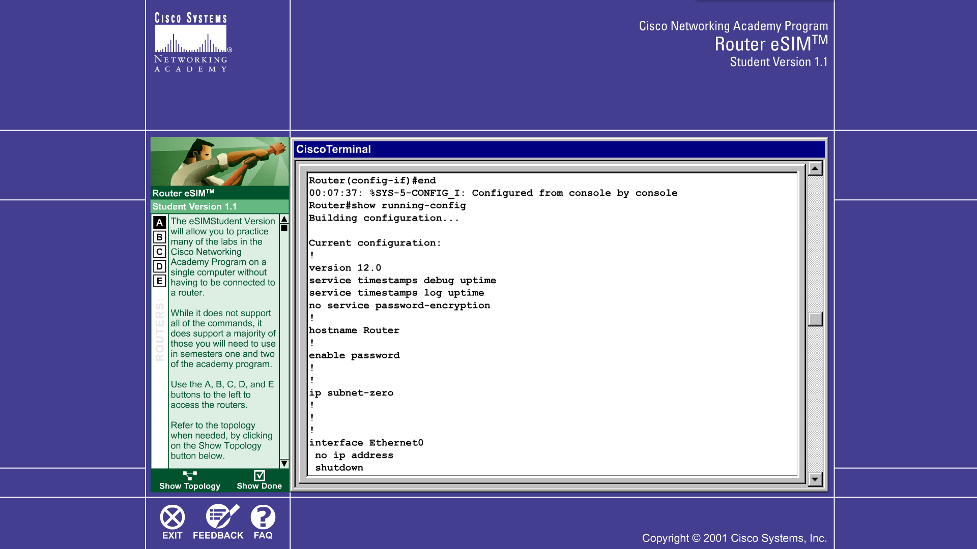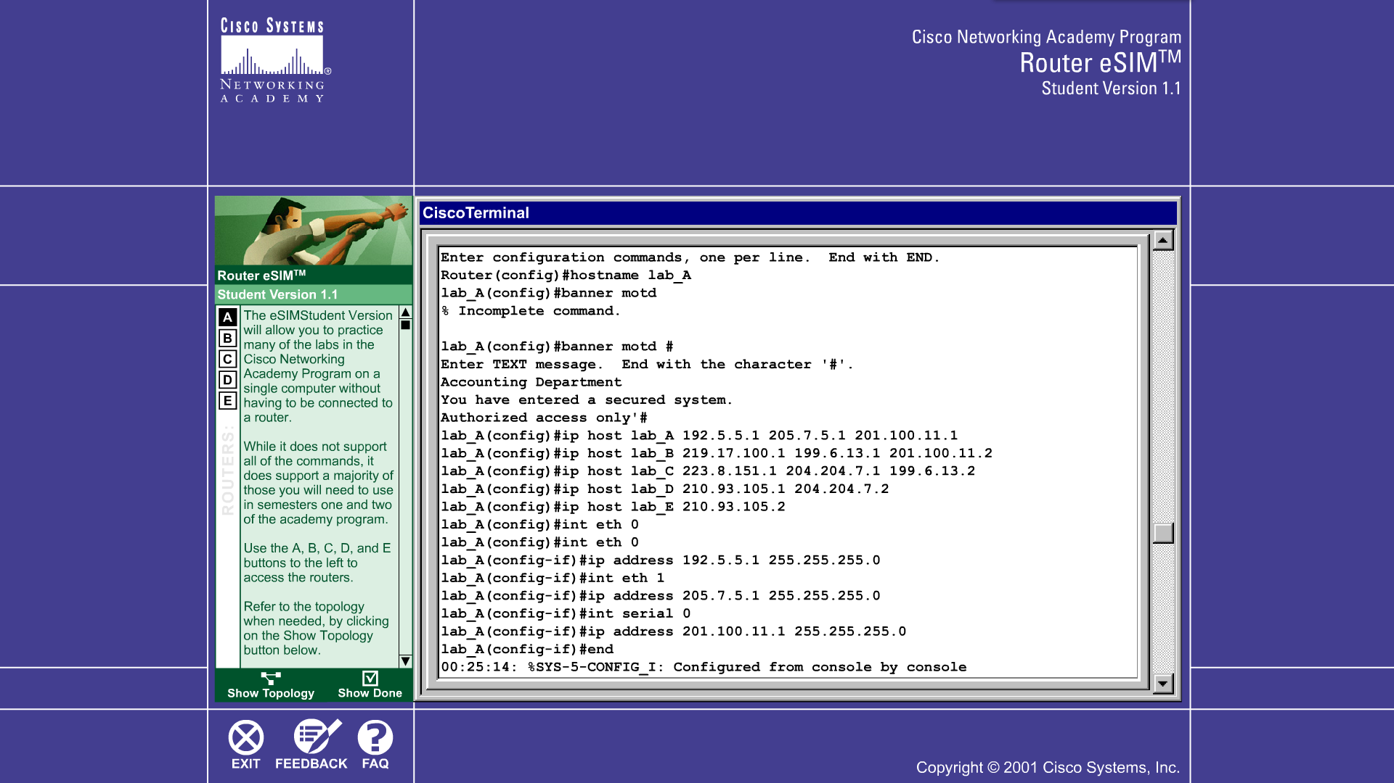

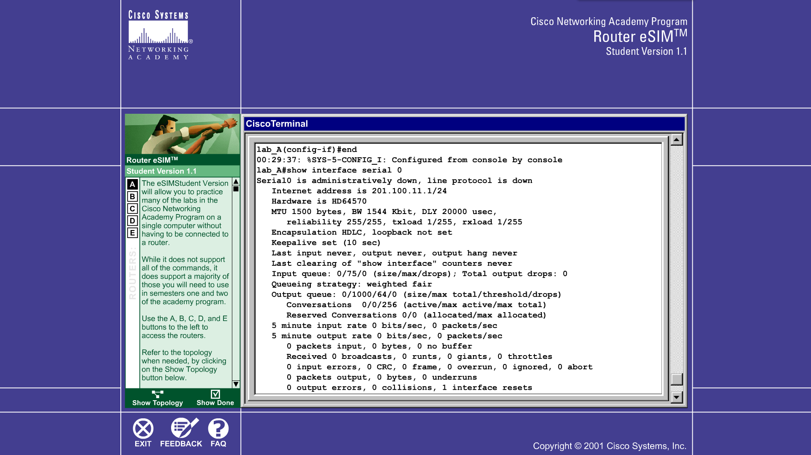

Cisco IOS的基本操作和路由器的常规配置

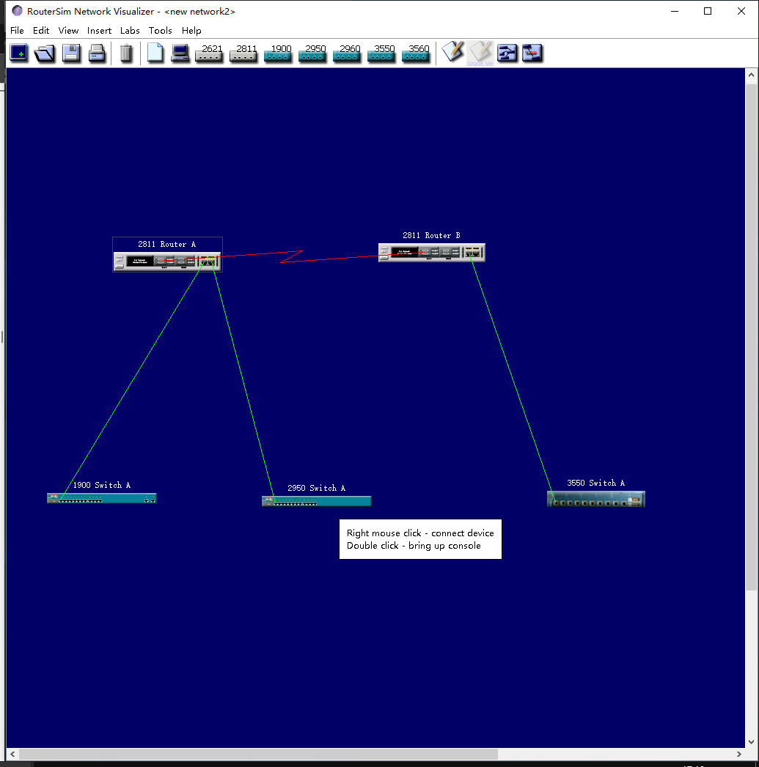

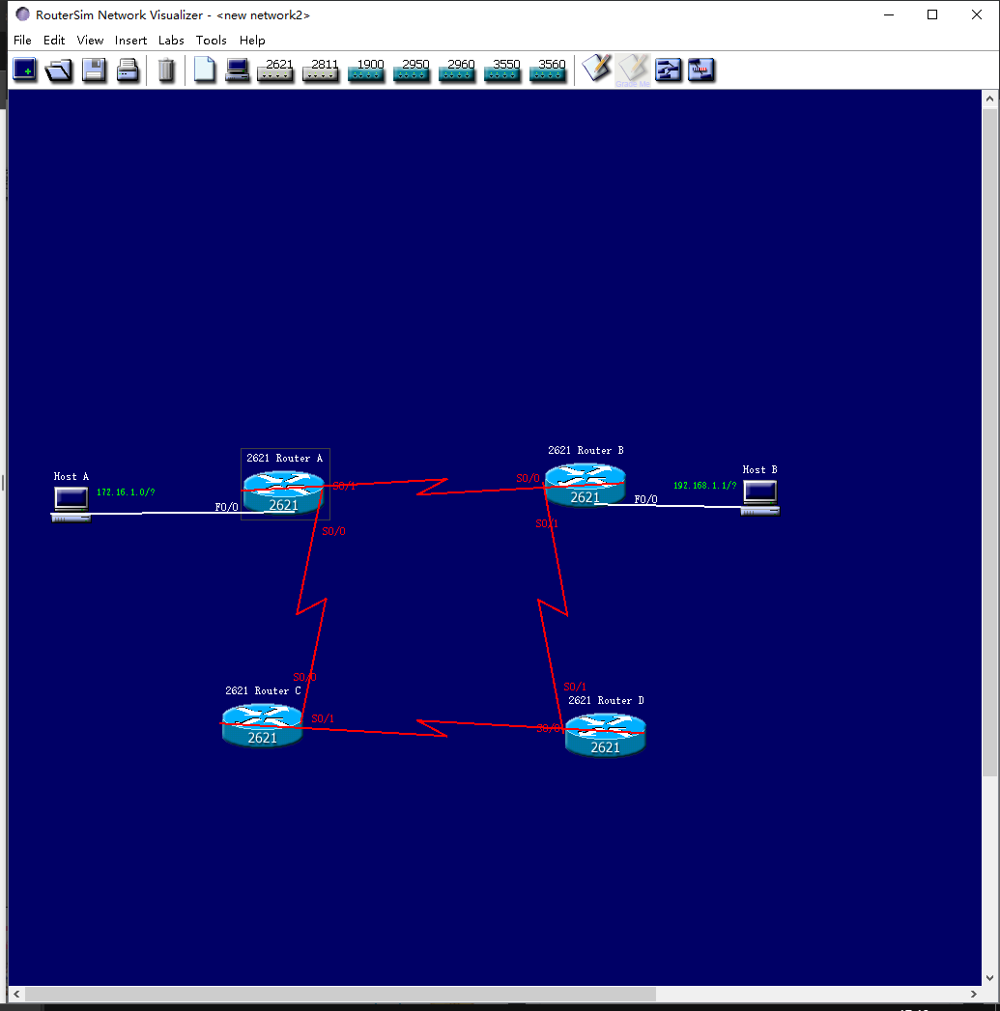

静态路由配置与动态路由协议RIP的配置

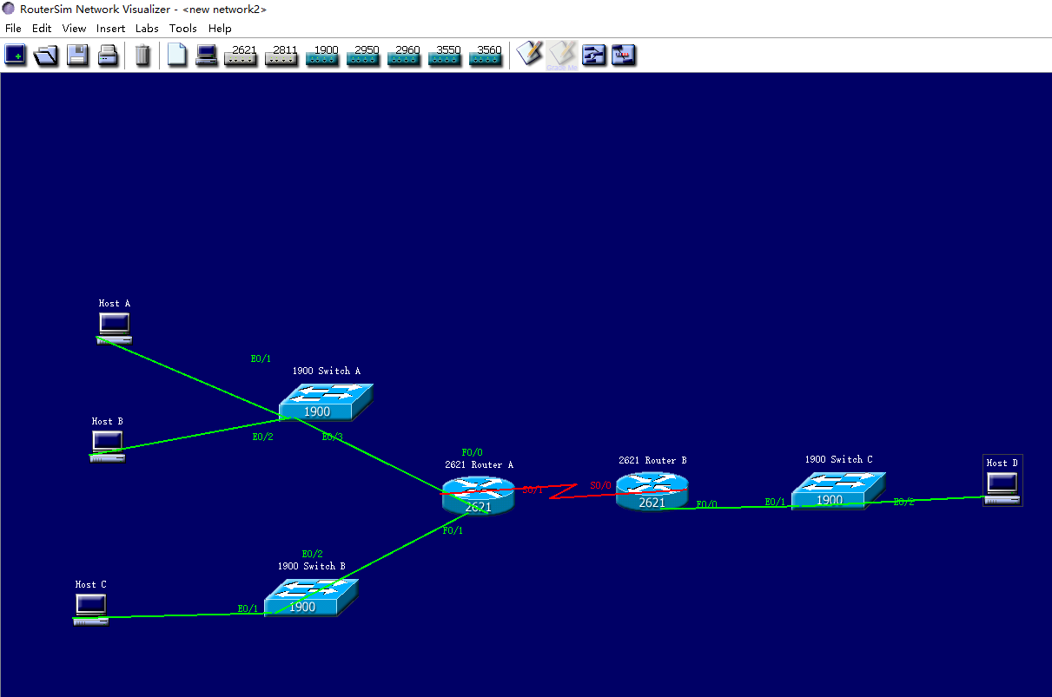

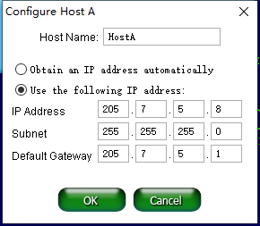

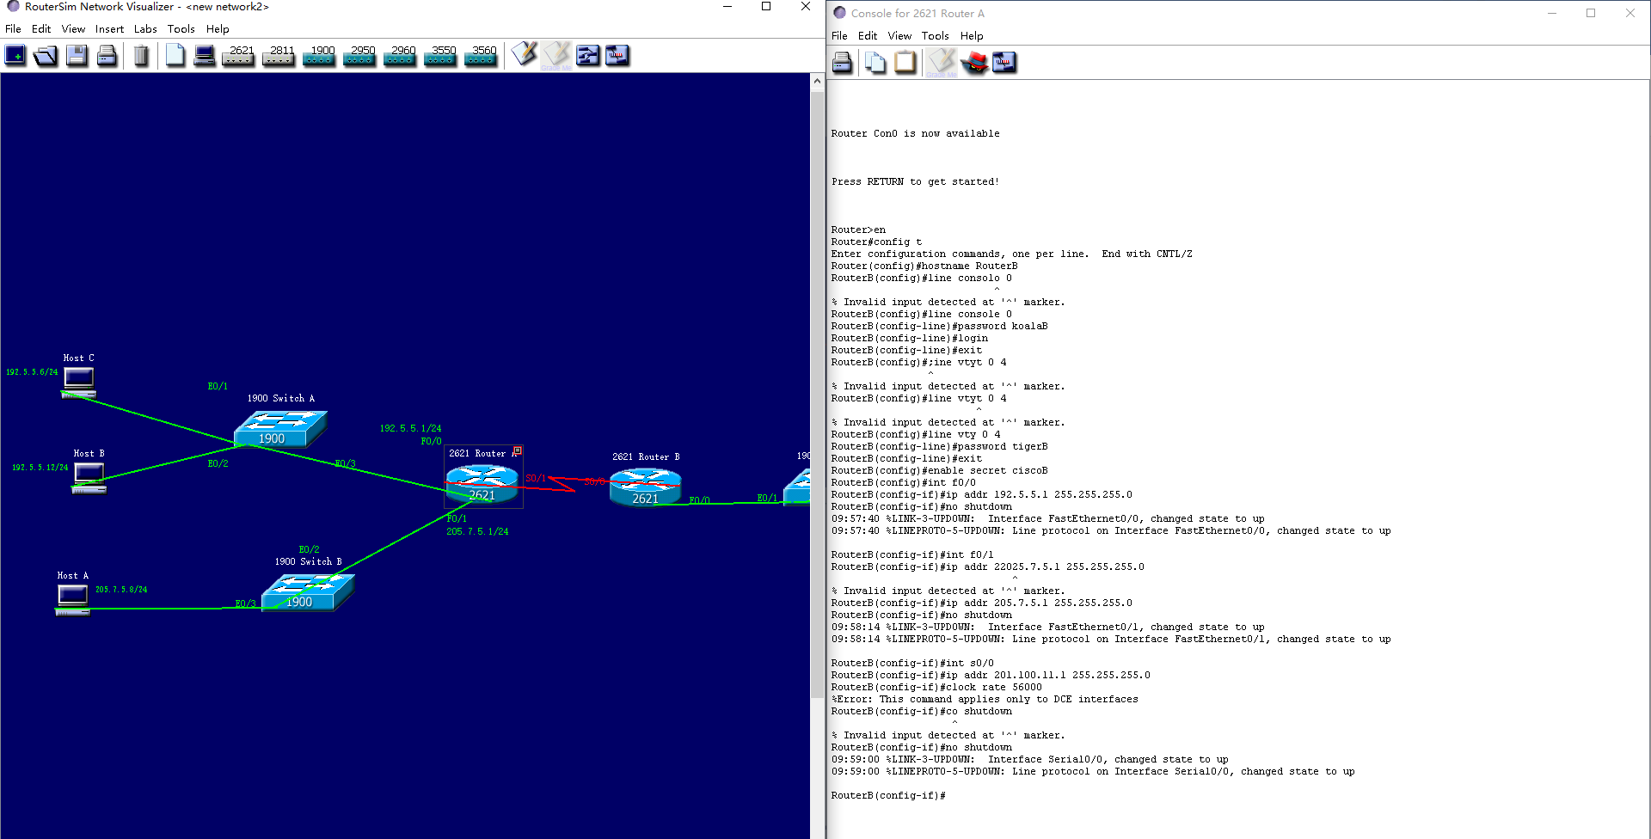

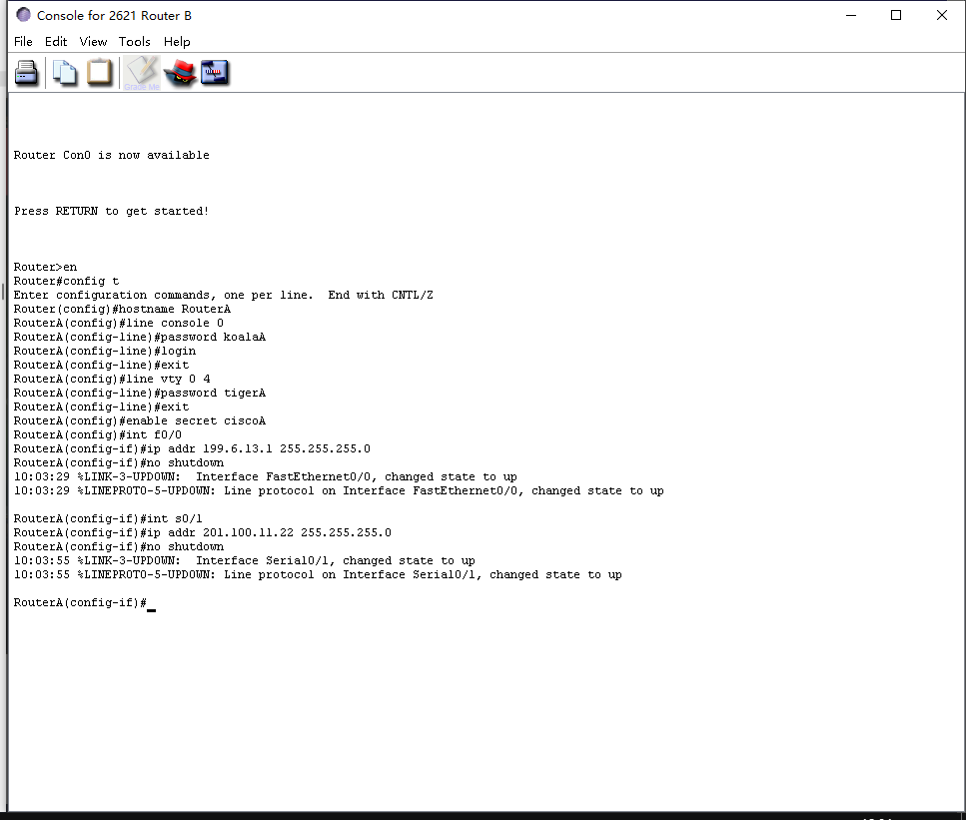

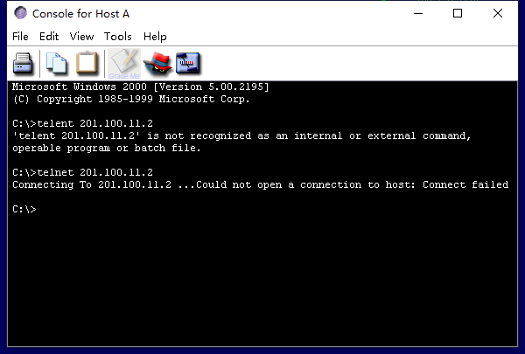

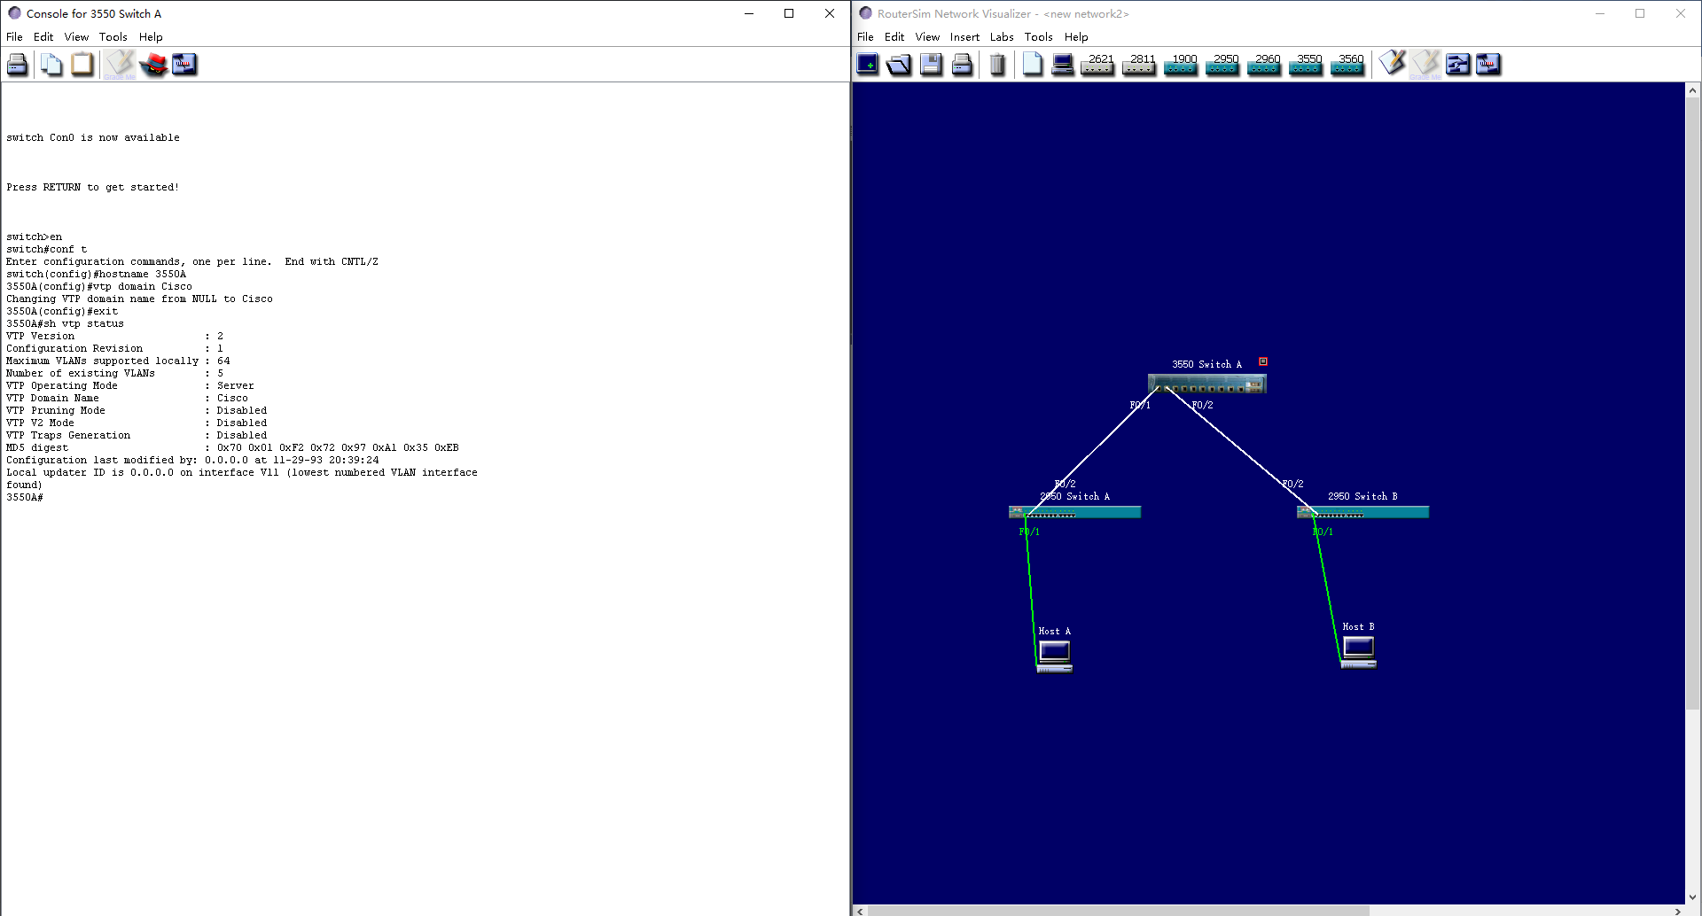

Cisco路由器访问列表配置与基于交换机端口的VLAN配置

# 实验总结

本次实验步骤十分繁杂，经常在配置的时候出现无法成功配置的现象，大致了解了静态与动态路由配置的过程与vlan模拟